ОТЧЕТ О ДЕЯТЕЛЬНОСТИ
ЗАО “САНКТ-ПЕТЕРБУРГСКАЯ ВАЛЮТНАЯ БИРЖА”
В 2001 ГОДУ
Материалы к годовому общему собранию акционеров
ЗАО “Санкт-Петербургская Валютная Биржа”
СОДЕРЖАНИЕ
- ОСНОВНЫЕ ИТОГИ ТОРГОВ НА ФИНАНСОВЫХ РЫНКАХ СПВБ
- ТОРГИ ИНОСТРАННОЙ ВАЛЮТОЙ
- РЫНОК ГОСУДАРСТВЕННЫХ ЦЕННЫХ БУМАГ
- РЫНОК ЦЕННЫХ БУМАГ СУБЪЕКТОВ РОССИЙСКОЙ ФЕДЕРАЦИИ
- РЫНОК КОРПОРАТИВНЫХ ЦЕННЫХ БУМАГ СПВБ
- ТОРГИ В СЕКЦИИ ФОНДОВОГО РЫНКА ММВБ
- ТОРГИ В СЕКЦИИ СТАНДАРТНЫХ КОНТРАКТОВ СПВБ
- РАЗВИТИЕ ПРОЕКТОВ, БИРЖЕВЫХ И ИНФОРМАЦИОННЫХ ТЕХНОЛОГИЙ
- БАЛАНС НА 31 ДЕКАБРЯ 2001 ГОДА
- ФИНАНСОВЫЕ РЕЗУЛЬТАТЫ ЗА 2001 ГОД

1.ОСНОВНЫЕ ИТОГИ ТОРГОВ НА ФИНАНСОВЫХ РЫНКАХ СПВБ
ЗАО "Санкт-Петербургская Валютная Биржа" (СПВБ) предоставляет своим участникам торгов возможность совершения сделок с различными финансовыми инструментами, как в собственной торговой системе, так и в торговой системе Московской межбанковской валютной биржи (ММВБ).
На СПВБ проводятся торги иностранной валютой, облигациями субъектов Российской Федерации, корпоративными облигациями, акциями, стандартными контрактами. Биржа, кроме того, обеспечивает участникам возможность торговли на единой торговой сессии межбанковских валютных бирж по иностранной валюте (ЕТС) и предоставляет доступ к торгам ГКО/ОФЗ, а также торгам акциями и облигациями в секции фондового рынка ММВБ.
Членами секций СПВБ на конец 2001 года являлись: биржевой секции валютных операций – 208, фондовой секции – 97, секции стандартных контрактов – 42 банка и инвестиционные компании, представляющих более 50 городов России.
Совокупные биржевые обороты торгов иностранной валютой и ценными бумагами на СПВБ по итогам 2001 года без учета операций со стандартными контрактами составили 323,22 млрд. руб., увеличившись по отношению к 2000 году на 11,7% (в 2000 году - 289,24 млрд. руб.).
Биржевые обороты торгов на СПВБ на рынке стандартных контрактов по итогам 2001 года составили 1,17 млрд. руб.

Сравнительная динамика оборотов торгов показана в таблице.
 | Оборот, млрд. руб. |  |  | Доля в обороте, % |  |  | Оборот в 2001 г.  к 2000 г., %
 | 1999 г. | 2000 г. | 2001 г. | 1999 г. | 2000 г. | 2001 г.
Иностранная валюта | 152.8 | 194.42 | 199.8 | 81.57 | 67.2 | 61.59 | 102.77
Облигации субъектов РФ | 19.05 | 36.35 | 45.16 | 10.17 | 12.56 | 13.92 | 124.24
Государственные ценные бумаги | 5.63 | 18.36 | 10.45 | 3.01 | 6.35 | 3.22 | 56.92
Ценные бумаги в фондовой секции ММВБ | 8.23 | 37.37 | 65.98 | 4.39 | 12.92 | 20.34 | 176.56
Корпоративные ценные бумаги СПВБ | 1.62 | 2.74 | 1.83 | 0.86 | 0.95 | 0.56 | 66.79
Стандартные контракты СПВБ (*) | --- | 0.07 | 1.17 | --- | 0.02 | 0.36 | 1671.43
(*) – первые торги стандартными контрактами на СПВБ состоялись 13 октября 2000 года.
Изменение структуры фондового рынка на СПВБ показано на диаграмме, где за 100% принят оборот с ценными бумагами участников торгов на СПВБ:
  - 1999 год – 34,53 млрд. руб.,
  - 2000 год – 94,82 млрд. руб.,
  - 2001 год – 123,42 млрд. руб.
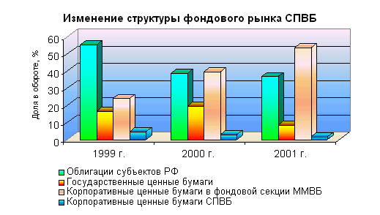
2.ТОРГИ ИНОСТРАННОЙ ВАЛЮТОЙ
В настоящее время валютный рынок является ведущим сегментом биржевых торгов на СПВБ. Сделки с иностранной валютой на бирже в 2001 году заключали 142 банка, представляющих 50 городов России.
Оборот торгов иностранной валютой на СПВБ, включая ЕТС и дневную торговую сессию, в 2001 году составил 6 175,4 млн. долларов США (в 2000 году – 6 468,3 млн. долларов США), 763,6 млн. евро (в 2000 году – 487,0 млн. евро). В течение 2001 года было заключено 184 858 сделок.
В марте 2001 года был снижен размер комиссионного вознаграждения, взимаемого с участников торгов на ЕТС по сделкам покупки-продажи иностранной валюты за российские рубли до 0,06% от суммы каждой сделки, а в августе 2001 года снижен норматив обязательной продажи экспортной валютной выручки с 75 % до 50%.
Из совокупного оборота торгов долларами США и евро на ЕТС пришлось соответственно 93,1% и 95,83%.
По итогам 2001 года доля СПВБ на ЕТС составила соответственно 10,72% по доллару США и 27,27% - по евро от совокупного оборота ЕТС.
Основной оборот торгов иностранной валютой на СПВБ пришелся на банки Санкт-Петербурга, доля которых в совокупном обороте составила 62,0%. Соответственно, доля региональных банков составила 22,1%, филиалов банков в Санкт-Петербурге – 14,9% и банков Москвы – 1,0%.
На рисунках показана динамика изменения оборотов торгов иностранной валютой на СПВБ.
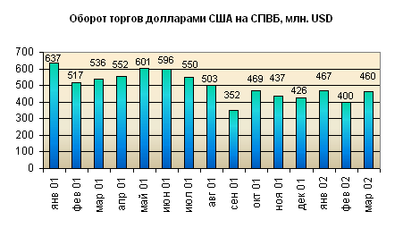
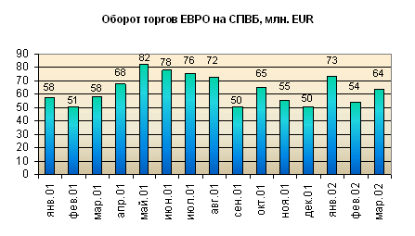

В целях повышения надежности проведения расчетов по итогам торгов долларами США, в случае возникновения форс-мажорных обстоятельств в расчетном банке, СПВБ в сентябре 2001 года открыла резервный счет в Chase Manhattan Bank, New York.
Рейтинг 10 лучших по оборотам участников торгов иностранной валютой на СПВБ по итогам 2001 года
1. ОАО "Промышленно-строительный банк", (Санкт-Петербург)
2. ОАО "Альфа-Банк", (Москва)
3. ОАО "Петровский народный банк", (Санкт-Петербург)
4. ОАО "АКБ "МЕНАТЕП Санкт-Петербург", (Санкт-Петербург)
5. ОАО "Акционерный коммерческий Сберегательный банк Российской Федерации"
6. ЗАО "Балтийский Банк", (Санкт-Петербург)
7. ОАО "Инкасбанк", (Санкт-Петербург)
8. ОАО "Международный банк Санкт-Петербурга", (Санкт-Петербург)
9. ОАО "Инвестиционный Технохимбанк", (Санкт-Петербург)
10.ЗАО "Международный Московский Банк", (Москва)
3.РЫНОК ГОСУДАРСТВЕННЫХ ЦЕННЫХ БУМАГ
Оборот участников торгов на рынке ГКО/ОФЗ, осуществляющих доступ через СПВБ, в 2001 году составил 10,45 млрд. руб., снизившись по отношению к 2000 году в 1,76 раза.
Снижение оборота торгов в этом секторе рынка обусловлено ухудшением конъюнктуры рынка государственных ценных бумаг, снижением его ликвидности, доходности, и, как следствие, произошло смещение интересов участников торгов к проведению операций на смежных рынках, предоставляющих большие возможности для извлечения прибыли.
Сделки на рынке государственных ценных бумаг в течение 2001 года заключали 35 участников СПВБ: 29 банков и 6 инвестиционных компаний.
Долевое участие в совокупном обороте по итогам 2001 года выглядит следующим образом: 70,3% - банки и филиалы банков в Санкт-Петербурге (в 2000 г. - 82,6%), 24,9% - региональные банки (14,3%), 0,9% - московские банки (1,3%), 3,9% - инвестиционные компании (1,8%).
Изменение оборотов торгов участников, торгующих через СПВБ на рынке ГКО/ОФЗ, показано на рисунке.
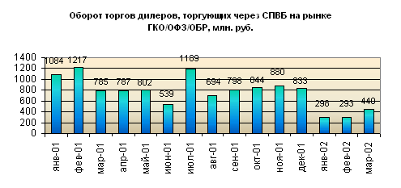
Рейтинг 10 лучших по оборотам участников торгов, торгующих через СПВБ на рынке государственных ценных бумаг, за 2001 год
- ОАО "Международный банк Санкт-Петербурга", (Санкт-Петербург)
- ОАО "Банк "Санкт-Петербург", (Санкт-Петербург)
- ОАО "Петровский народный банк", (Санкт-Петербург)
- ОАО "АКБ "МЕНАТЕП Санкт-Петербург", (Санкт-Петербург)
- ОАО АКБ "Инвестбанк", (Калининград)
- ОАО "Волго-Каспийский Акционерный банк", (Астрахань)
- ОАО "Промышленно - строительный банк", (Санкт-Петербург)
- ОАО АБ "РОССИЯ", (Санкт-Петербург)
- АИБ “Челябинвестбанк”, (Челябинск)
- ООО КБ "Мончебанк", (Мурманск)
4.РЫНОК ЦЕННЫХ БУМАГ СУБЪЕКТОВ РОССИЙСКОЙ ФЕДЕРАЦИИ
Рынок ценных бумаг субъектов Российской Федерации на СПВБ в 2001 году был представлен государственными именными облигациями Санкт-Петербурга (ГИО), государственными именными облигациями Оренбургской области (ОГКО) и именными облигациями Республики Коми.
Оборот торгов с облигациями субъектов Российской Федерации на СПВБ в 2001 году с учетом первичного размещения на аукционах, вторичного обращения на рынке, исполнения форвардных контрактов и сделок репо составил 45,16 млрд. руб., увеличившись по отношению к 2000 году в 1,24 раза. Было заключено 53049 сделок.
В сегменте рынка ценных бумаг субъектов Федерации СПВБ занимает ведущее место в России, что связано с прочными традициями организации обращения региональных займов и наличием значительного числа участников торгов и их клиентов, предпочитающих совершать операции на СПВБ.
Также, необходимо отметить значительный рост в общем объеме операций с облигациями субъектов Российской Федерации биржевых сделок репо, что свидетельствует о том, что участниками рынка по достоинству оценены технологические преимущества, предоставляемые СПВБ.
В 2001 году СПВБ реализован доступ к участию в торгах облигациями субъектов Федерации по технологии интернет - шлюзов, что также способствовало росту активности операций этом секторе деятельности СПВБ.
Сделки с ГИО Санкт-Петербурга составили 98,89% совокупного оборота торгов облигациями субъектов Федерации, сделки с ОГКО Оренбургской области – 0,80% и сделки с облигациями Республики Коми – 0,31%.
Также в течение 2001 года на СПВБ проводились операции по погашению облигаций Омской области.
В структуре оборота с ГИО Санкт-Петербурга, составившего в 2001 году 44,659 млрд. руб., существенную долю составили сделки репо - 53,8%, на вторичное обращение пришлось 34,61% оборота, на первичное размещение на аукционах – 8,80% и на сделки по исполнению форвардных контрактов – 2,78%.
В 2001 году сделки с облигациями субъектов Федерации на СПВБ заключали 25 банков и 14 инвестиционных компаний.
Обращение облигаций субъектов Федерации на СПВБ обслуживали в части расчетов по ценным бумагам Санкт-Петербургский расчетно-депозитарный центр (РДЦ) и Депозитарно - клиринговая компания (ДКК).
Изменение оборота торгов облигациями субъектов Российской Федерации на СПВБ показано на рисунке.
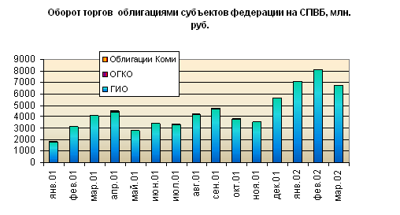
Рейтинг 10 лучших дилеров облигаций субъектов Российской Федерации на СПВБ по оборотам за 2001 год
- ЗАО "ИК АВК", (Санкт-Петербург)
- ОАО "Международный банк Санкт-Петербурга", (Санкт-Петербург)
- ОАО "Промышленно-строительный банк", (Санкт-Петербург)
- ОАО "КБ "БАЛТОНЭКСИМ Банк", (Санкт-Петербург)
- ОАО "Банк "Санкт-Петербург", (Санкт-Петербург)
- ОАО "Акционерный коммерческий Сберегательный банк Российской Федерации"
- ООО "Вэб-инвест.ру", (Санкт-Петербург)
- ОАО "Всероссийский банк развития регионов", (Москва)
- ОАО "Петровский народный банк", (Санкт-Петербург)
- ОАО АКБ "Национальный резервный банк", (Москва)
5.РЫНОК КОРПОРАТИВНЫХ ЦЕННЫХ БУМАГ СПВБ
5.1 Акции
Рынок акций на СПВБ в 2001 году был представлен 77 акциями 55 эмитентов, однако сделки совершались лишь по 34 акциям. К концу 2001 года, в результате исключения из обращения низколиквидных ценных бумаг, к торгам на СПВБ было допущено 55 акций 38 эмитентов.
Для повышения привлекательности рынка акций на СПВБ предпринимались различные организационные меры. Так, в 2001 году, СПВБ, Петербургский расчетный центр и ДКК согласовали регламент взаимодействия, позволяющий продлить торги в фондовой секции СПВБ до 23-55. Однако, ощутимых результатов это не принесло, в результате чего время окончания торгов было сокращено до 18 часов.
Вместе с тем, динамика объема торгов в секции фондового рынка ММВБ, услуги по доступу к которым предоставляет СПВБ, а также показатели деятельности остальных российских бирж, отражают процесс централизации в Москве российского рынка акций ведущих национальных компаний (“голубых фишек”) и, соответственно, снижение интереса участников торгов к региональным торговым площадкам, предлагающим аналогичные услуги.
Оборот торгов акциями на СПВБ в 2001 году составил 830,1 млн. руб., снизившись по отношению к 2000 году в 3,3 раза. В 2001 году было заключено 7198 сделок с 34 видами акций.
Сделки в 2001 году заключали 37 участников: 22 банка и 15 инвестиционных компаний.
Доля акций в обороте торгов акциями на СПВБ в 2001 году составила: обыкновенные акции РАО “ЕЭС России” – 68,68%, обыкновенные акции ОАО “Сургутнефтегаз” - 16,31%, обыкновенные акции НК “ЛУКОЙЛ” и Сбербанка - по 2,85%.
Рейтинг 10 лучших участников торгов акциями на СПВБ по оборотам за 2001 год
- ЗАО "ИК "Элтра", (Санкт-Петербург)
- ЗАО "ИК "Энергокапитал", (Санкт-Петербург)
- ОАО "Петровский народный банк", (Санкт-Петербург)
- ОАО "Акционерный коммерческий Сберегательный банк Российской Федерации"
- ОАО "Промышленно-строительный банк", (Санкт-Петербург)
- ЗАО "Балтийское Финансовое Агентство", (Санкт-Петербург)
- ОАО "Международный банк Санкт-Петербурга", (Санкт-Петербург)
- ООО "Балтийская Финансовая Компания", (Санкт-Петербург)
- ОАО "Банк "Санкт-Петербург", (Санкт-Петербург)
- ОАО Банк энергетического машиностроения "Энергомашбанк", (Санкт-Петербург)
5.2 Корпоративные облигации
В 2001 году на СПВБ началось размещение и обращение банковских облигаций и облигаций предприятий (корпоративных облигаций). Помимо первичного размещения, на СПВБ было организовано вторичное обращения облигаций ряда эмитентов.
6 июня 2001 года состоялось первое размещение корпоративных облигаций на СПВБ - корпоративных облигаций ОАО “Международный банк Санкт-Петербурга”.
Оборот торгов корпоративными облигациями на СПВБ в 2001 году составил 1000,8 млн. руб. Было заключено 210 сделок с корпоративными облигациями ОАО "Международный банк Санкт-Петербурга", ОАО "Пекарь", ОАО "Мурманское морское пароходство" и ОАО "Магнитогорский металлургический комбинат".
Совокупный оборот торгов распределился следующим образом: 83,3% - сделки с корпоративными облигациями ОАО "Международный банк Санкт-Петербурга", 12,95% - с корпоративными облигациями ОАО "Пекарь", 2,80% - с корпоративными облигациями ОАО "Мурманское морское пароходство" и 0,95% - с корпоративными облигациями ОАО "Магнитогорский металлургический комбинат".
Сделки в 2001 году заключал 21 участник: 12 банков и 9 инвестиционных компаний.
Рейтинг 10 лучших участников торгов корпоративными облигациями на СПВБ по оборотам за 2001 год
- ОАО "Международный банк Санкт-Петербурга", (Санкт-Петербург)
- ОАО "Промышленно-строительный банк", (Санкт-Петербург)
- ОАО "Петровский народный банк", (Санкт-Петербург)
- ОАО "Банк "Санкт-Петербург", (Санкт-Петербург)
- ЗАО "ИК АВК", (Санкт-Петербург)
- ОАО "АКБ "МЕНАТЕП Санкт-Петербург", (Санкт-Петербург)
- ООО "ИМПЭКСБАНК", (Москва)
- ООО "АВК-ценные бумаги", (Санкт-Петербург)
- ЗАО "Балтийское Финансовое Агентство", (Санкт-Петербург)
- ЗАО "Балтийский Банк", (Санкт-Петербург)
Изменение оборотов торгов корпоративными ценными бумагами на СПВБ в 2001 году показано на рисунке.
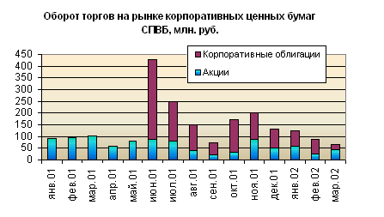
6. ТОРГИ В СЕКЦИИ ФОНДОВОГО РЫНКА ММВБ
СПВБ является представителем ММВБ по организации доступа к торгам в секции фондового рынка ММВБ.
Совокупный оборот торгов участников рынка, работавших через СПВБ в секции фондового рынка ММВБ в 2001 году, составил 65,977 млрд. руб., увеличившись по отношению к 2000 году в 1,77 раза.
В 2001 году сделки в фондовой секции ММВБ заключали 26 участников торгов, использовавших доступ через СПВБ: 14 банков и 12 инвестиционных компаний. В совокупном обороте торгов 30,0% составили сделки, заключенные банками и 70,0% - инвестиционными компаниями.
Изменение оборотов торгов участников секции фондового рынка ММВБ, осуществлявших доступ к торгам через СПВБ в 2001 году, показано на рисунке.
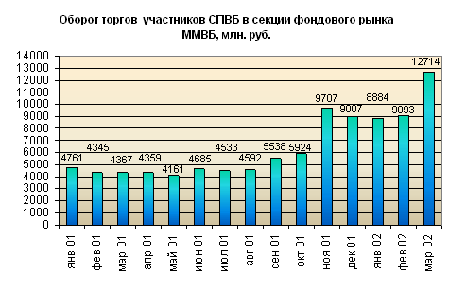
Рейтинг участников фондовой секции ММВБ, осуществлявших доступ к торгам через СПВБ, по оборотам за 2001 год
- ОАО "Промышленно-строительный банк", (Санкт-Петербург)
- ООО "Вэб-инвест.ру", (Санкт-Петербург)
- ЗАО "БФ "Ленстройматериалы", (Санкт-Петербург)
- ЗАО "Балтийское Финансовое Агентство", (Санкт-Петербург)
- ЗАО "ИК "Элтра", (Санкт-Петербург)
- ЗАО "ИФК "Четвертое измерение", (Санкт-Петербург)
- ООО "Балтийская Финансовая Компания", (Санкт-Петербург)
- ЗАО "ИК "Энергокапитал", (Санкт-Петербург)
- ЗАО "ИК АВК", (Санкт-Петербург)
- ОАО "ИК "Нева-Инвест", (Санкт-Петербург)
7.ТОРГИ В СЕКЦИИ СТАНДАРТНЫХ КОНТРАКТОВ СПВБ
В течение 2001 года сделки в Секции стандартных контрактов СПВБ совершались 17 участниками. Число членов Секции увеличилось с 22 до 42.
В I квартале 2001 года были начаты торги фьючерсными контрактами на курс акций ОАО “ГАЗПРОМ”, а также роллинговыми фьючерсными контрактами на курс доллара США, на курс евро, курс акций ОАО “РАО “ЕЭС России”, курс акций ОАО “ГАЗПРОМ”.
Основные итоги торгов в 2001 году в Секции стандартных контрактов СПВБ представлены в таблице.
Фьючерсный контракт | Кол-во сделок | Оборот в лотах | Оборот млн. руб.
на курс акций РАО "ЕЭС России" | 1 110 | 15 780 | 45.25
на курс акций ОАО "ГАЗПРОМ" | 400 | 2 064 | 19.97
на доллар США | 1 635 | 37 330 | 1 104.40
на ЕВРО | 4 | 44 | 1.18
Всего в 2001 г.: | 3 149 | 55 218 | 1 170.80
В течение года проведены двухдневный семинар при поддержке ГУ ЦБ РФ по Санкт-Петербургу по организации биржевых торгов стандартными контрактами на СПВБ, а также учету и налогообложению операций со стандартными контрактами и семинар по рынку стандартных контрактов, организованный ГУ ЦБ РФ по Приморскому краю.
Проводилась постоянная работа по взаимодействию с регулирующими органами, Государственной Думой ФС РФ, по участию в разработке и внесению изменений в законодательные и нормативные акты по рынку стандартных контрактов.
В декабре 2001 года состоялись выборы в первый состав Совета Секции стандартных контрактов СПВБ.
На диаграмме представлена динамика изменения оборотов торгов и среднедневного количества открытых позиций в Секции.
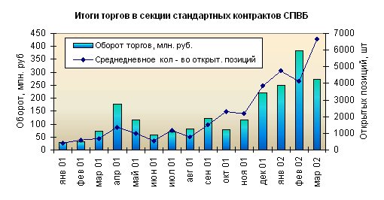
Рейтинг участников торгов стандартными контрактами на СПВБ за 2001 год
- ЗАО "Балтийское Финансовое Агентство", (Санкт-Петербург)
- ООО КБ "Диалог-Оптим", (Москва)
- ООО "Коммерческий банк "ФОРБАНК", (Барнаул)
- ООО "Балтийская Финансовая Компания", (Санкт-Петербург)
- ОАО "Петровский народный банк", (Санкт-Петербург)
- ЗАО "Акционерный коммерческий банк "СИГМА", (Москва)
- ОАО "Международный банк Санкт-Петербурга", (Санкт-Петербург)
- ООО КБ "Русский Банк Развития", (Москва)
- ООО "Брокерская компания "Хеджевый фонд", (Санкт-Петербург)
- АОЗТ "Петербургский Межбанковский Финансовый Дом", (Санкт-Петербург)
8. РАЗВИТИЕ ПРОЕКТОВ, БИРЖЕВЫХ И ИНФОРМАЦИОННЫХ ТЕХНОЛОГИЙ
Организация торгов на Санкт-Петербургской валютной бирже основана на применении современных электронных технологий. Основным техническим средством проведения торгов и расчетов является электронные торговая система СПВБ, а также расчетно-клиринговая, расчетная и депозитарная системы. Программное обеспечение систем разработано специалистами биржи и его совершенствование и дальнейшее развитие производится силами сотрудников СПВБ.
Для повышения надежности и безопасности работы вычислительных мощностей СПВБ был создан резервный центр, в котором установлено дополнительное оборудование основных серверов и сетевого оборудования СПВБ.
В 2001 году расширялся состав участников торгов, использующих доступ к торговой системе СПВБ в режиме реального времени через сеть Интернет (программный продукт SPIN). На конец 2001 года заключены договоры на пользование этой услугой СПВБ с 97 участниками торгов. С октября 2001 года началась эксплуатация программного комплекса “Шлюз СПВБ”, предназначенного для организации двустороннего информационного обмена между брокерской системой участника торгов и торговой системой СПВБ. Первым участником, подключившимся к шлюзу СПВБ, стало ООО “АВК - ценные бумаги”.
Осенью 2001 года достигнуты договоренности с ММВБ о создании единого торгово–информационного электронного пространства. Завершение начатой работы по реализации этих договоренностей позволит участникам торгов на СПВБ получить доступ к финансовым инструментам, торгующимся на ММВБ, а участникам ММВБ – к торгам на СПВБ.
В рамках развития сотрудничества с ММВБ, СПВБ в 2001 году начала работу по организации обслуживания торгов на СПВБ с НП “Национальный депозитарный центр”. Целью указанного проекта является расширение спектра предоставляемых биржей услуг и ценных бумаг, допущенных к обращению.
СПВБ планирует применить в 2002 году новые решения в части организации торгов ценными бумагами. В частности, рассматривается вариант оптимизации расчетов по денежным средствам путем введения промежуточного клиринга в течение торгового дня. Кроме того, СПВБ планирует предложить участникам торгов в фондовой секции новые финансовые инструменты, такие как своп облигаций, своп процентных ставок облигаций. Также планируется несколько изменить правила совершения сделок репо, с тем, чтобы придать этому инструменту большую гибкость.
С целью повышения прозрачности и оптимизации торгов и расчетов в секции валютных операций СПВБ, ПРЦ был открыт корреспондентский счет в The Bank of New York и велась подготовительная работа по организации торгов иностранной валютой с использованием корреспондентских счетов участников торгов на СПВБ в ПРЦ.
В 2002 году предполагается осуществить проект по организации торгов долларами США и евро на СПВБ без предварительного 100 - процентного депонирования денежных средств участниками торгов с расчетами TOD и TOM .
В настоящее время разработаны проекты спецификаций поставочных фьючерсных контрактов на облигации внешнего облигационного займа РФ (еврооблигации), а также опционов на нефть и нефтепродукты. В 2002 году планируется согласование спецификаций с регулирующими органами и запуск новых инструментов.
В рамках проекта "Рынок Роста Санкт-Петербург" в 2001 году были подписаны договоры “О предварительной подготовке компании к первичному размещению” с четырьмя предприятиями: Оптен, Перспективные технологии, Невисс-Комплекс и Аскод. В соответствии с этими договорами были подготовлены инвестиционные профили компаний. В настоящее время идет работа по поиску партнеров для этих компаний, которые бы взяли на себя роль консультантов и андеррайтеров.
Осуществляя информационную поддержку для всех заинтересованных лиц, биржа транслирует ход торгов на СПВБ в режиме реального времени через ведущие информационные агентства: REUTERS (<SPCEX01>…<SPCEX14>), Интерфакс, РосБизнесКонсалтинг, Финмаркет, Петербургский межбанковский финансовый дом, Метроком.
Итоги торгов на СПВБ, а также условия участия в торгах для банков и инвестиционных компаний и иная информация о деятельности СПВБ помещены в сети Интернет по адресам: www.spcex.ru, www.gms.ru.
9.БАЛАНС НА 31 ДЕКАБРЯ 2001 ГОДА
 | тыс. руб.,
АКТИВ
НЕМАТЕРИАЛЬНЫЕ АКТИВЫ | 585
ОСНОВНЫЕ СРЕДСТВА | 17402
НЕЗАВЕРШЕННОЕ СТРОИТЕЛЬСТВО | 26
ДОЛГОСРОЧНЫЕ ФИНАНСОВЫЕ ВЛОЖЕНИЯ | 4857
ЗАПАСЫ | 1025
НДС ПО ПРИОБРЕТЕННЫМ ЦЕННОСТЯМ | 122
ДЕБИТОРСКАЯ ЗАДОЛЖЕННОСТЬ | 49025
КРАТКОСРОЧНЫЕ ФИНАНСОВЫЕ ВЛОЖЕНИЯ | 163333
ДЕНЕЖНЫЕ СРЕДСТВА | 39362
БАЛАНС | 275737
ПАССИВ
УСТАВНЫЙ КАПИТАЛ | 302
ДОБАВОЧНЫЙ КАПИТАЛ | 3930
РЕЗЕРВНЫЙ КАПИТАЛ | 831
ФОНДЫ | 139873
НЕРАСПРЕДЕЛЕННАЯ ПРИБЫЛЬ ОТЧЕТНОГО ГОДА | 51797
КРЕДИТОРСКАЯ ЗАДОЛЖЕННОСТЬ | 79004
БАЛАНС | 275737
10.ФИНАНСОВЫЕ РЕЗУЛЬТАТЫ ЗА 2001 ГОД
 | тыс. руб.,
ДОХОДЫ
ВЫРУЧКА ОТ РЕАЛИЗАЦИИ УСЛУГ НА РЫНКЕ ЦЕННЫХ БУМАГ И ВАЛЮТНОМ РЫНКЕ | 125097
ОПЕРАЦИОННЫЕ, ВНЕРЕАЛИЗАЦИОННЫЕ ДОХОДЫ | 126884
ВСЕГО ДОХОДОВ | 251981
РАСХОДЫ
СЕБЕСТОИМОСТЬ РЕАЛИЗАЦИИ РАБОТ, УСЛУГ | 79091
ОПЕРАЦИОННЫЕ, ВНЕРЕАЛИЗАЦИОННЫЕ РАСХОДЫ | 94716
ВСЕГО РАСХОДОВ | 173807
БАЛАНСОВАЯ ПРИБЫЛЬ | 78174
НАЛОГ НА ПРИБЫЛЬ ПЛАТЕЖИ | 26377
ПРИБЫЛЬ, ОСТАЮЩАЯСЯ В РАСПОРЯЖЕНИИ ОБЩЕСТВА НА 01.01.2002 ГОДА | 51797

Санкт-Петербург
2002

